МИНИСТЕРСТВО СЕЛЬСКОГО ХОЗЯЙСТВА РОССИЙСКОЙ ФЕДЕРАЦИИ ФГБУ «Россельхозцентр»
Филиал ФГБУ «Россельхозцентр» по Краснодарскому краю
СИГНАЛИЗАЦИОННОЕ СООБЩЕНИЕ РОССЕЛЬХОЗЦЕНТРА  № 17 от 16.04.2024 г. | 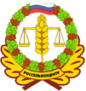
350051, Краснодарский край, г. Краснодар, ул. Рашпилевская,329
тел. (861) 224-72-31, e-mail: otdelzr23@yandex.ru

Вредители
на пропашно-технических культурах
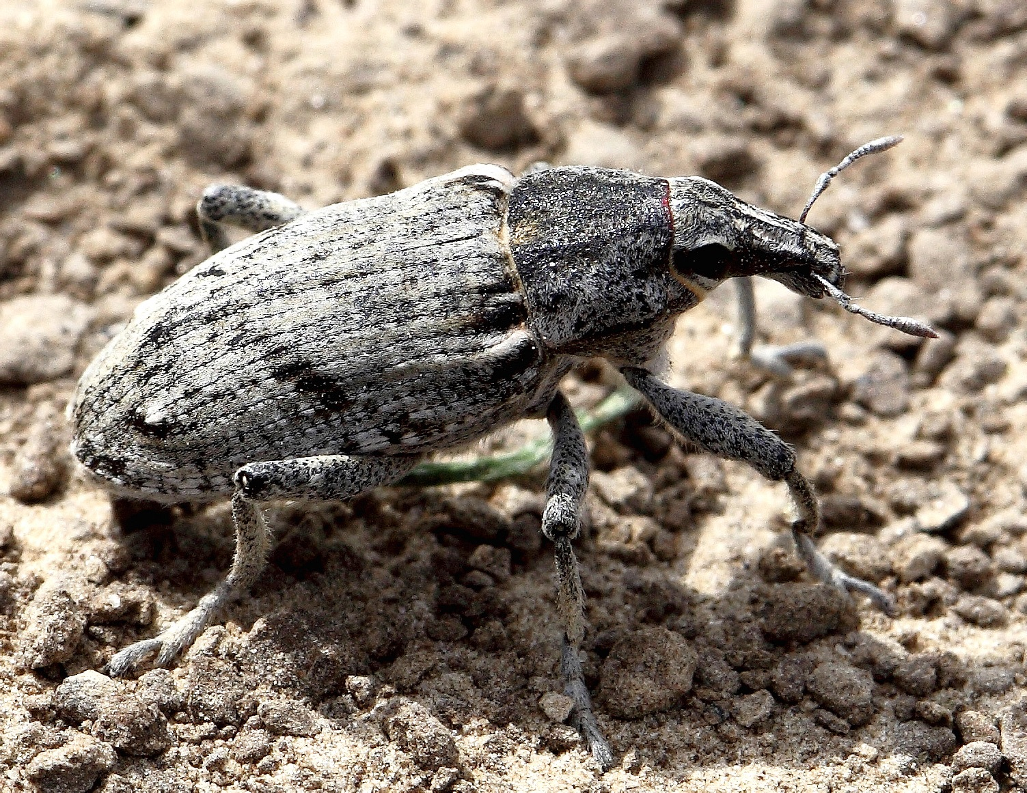
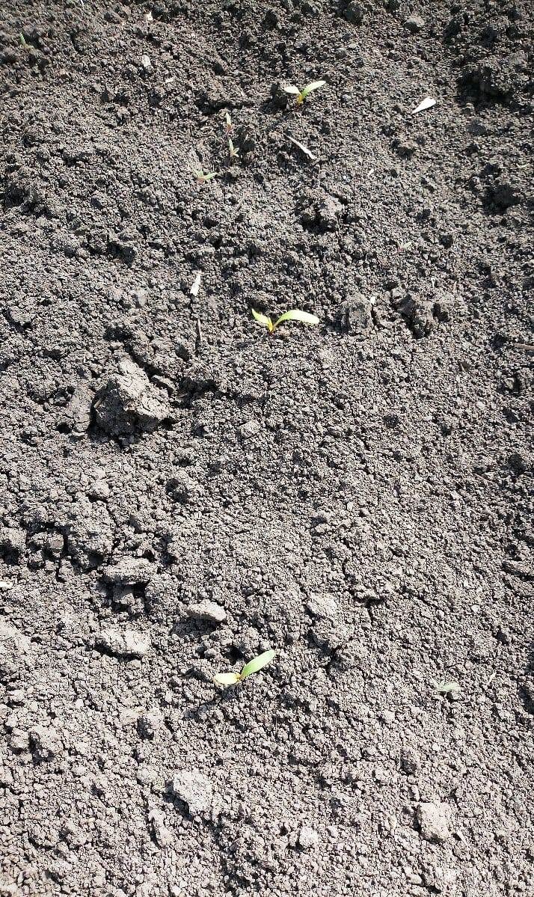
На всходах пропашно - технических культур отмечается вредоносность долгоносиков, блошек и др. Повреждения растений в фазе всходов, приводят к изреживанию густоты посевов и потерям урожая. Взрослые долгоносики питаются наземными частями растений. Повышенная вредоносность выше на полях засоренных многолетними сорняками (вьюнок, осот). Блошки выедают округлые дырочки на листьях, оставляя нетронутой кожицу снизу. При повреждении центральной точки роста наступает гибель растений.
Пропашные культуры (свекла, подсолнечник, кукуруза) в фазе всходов могут быть уничтожены при плотности долгоносиков 2 экз./м² , блошек 10 - 25 экз./м². Необходимо провести защитные мероприятия при численности вредителей выше ЭПВ инсектицидами согласно «Каталогу….».

Важно! Строго соблюдать регламент применения, правила личной гигиены и техники безопасности.



www.rsc23.ru

